Sprint | Tarefa | Versão | Versão pacote | Build | Id testlink
Linx ERP SCM - S#24-12 | LINXERP-20839 | 8.01 | SPK02.24.030 | 030 | SHOP-VL-8402, SHOP-VL-8441, SHOP-VL-8442
Banco teste |  | Servidor |  | Período teste | Analista
Inovacao_linxerp |  | qa-erp-app02.linxdev.local |  | 02/12 a 03/12/24 | Luiz.Costa

Descrição da Demanda:

Alterar a tela 100121 – Nota Complementar (Impostos)

Está gravando o Cliente genérico ao salvar a Nota, e não o selecionado. A exceção de Imposto veio de acordo com a Nota de Faturamento.

Tela 100121 – Nota Complementar (Impostos)
1 – UF: ES
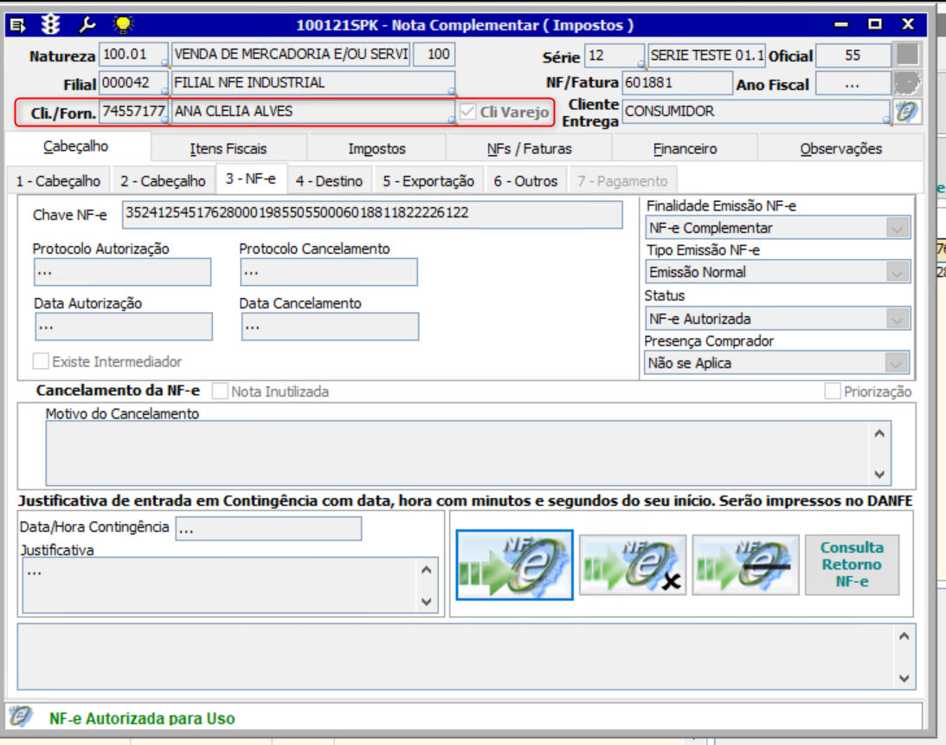
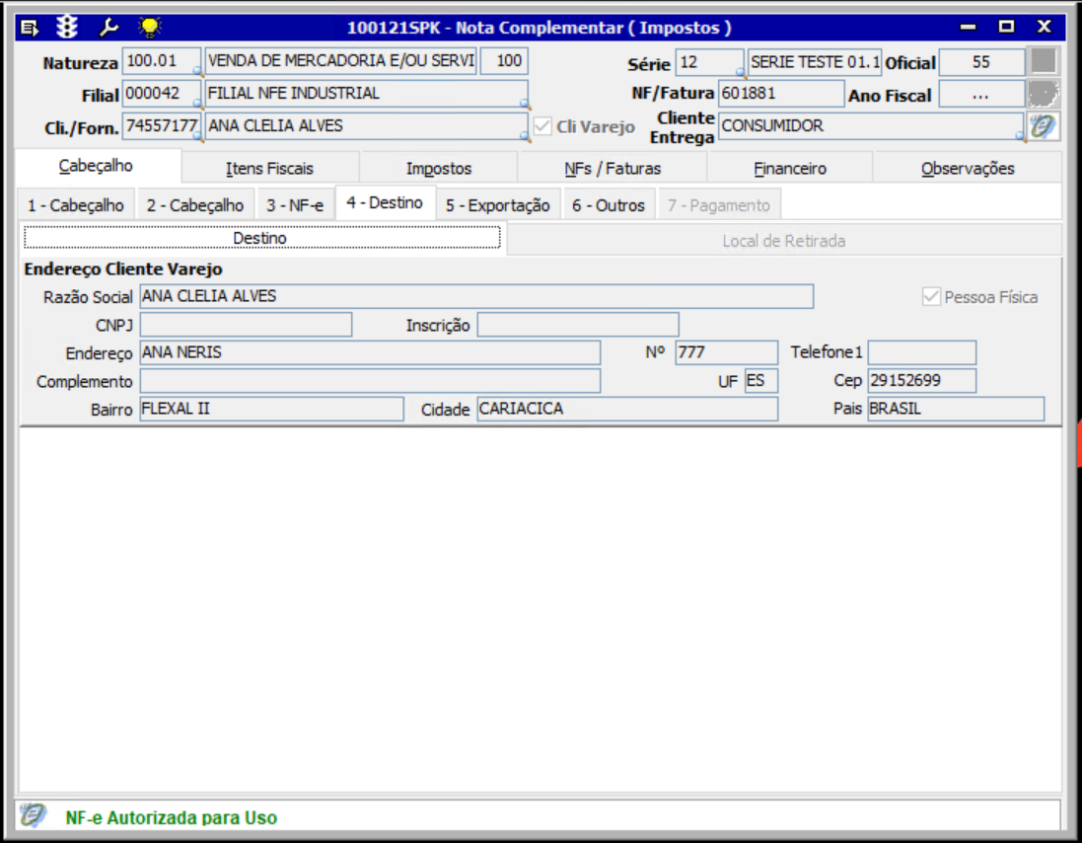
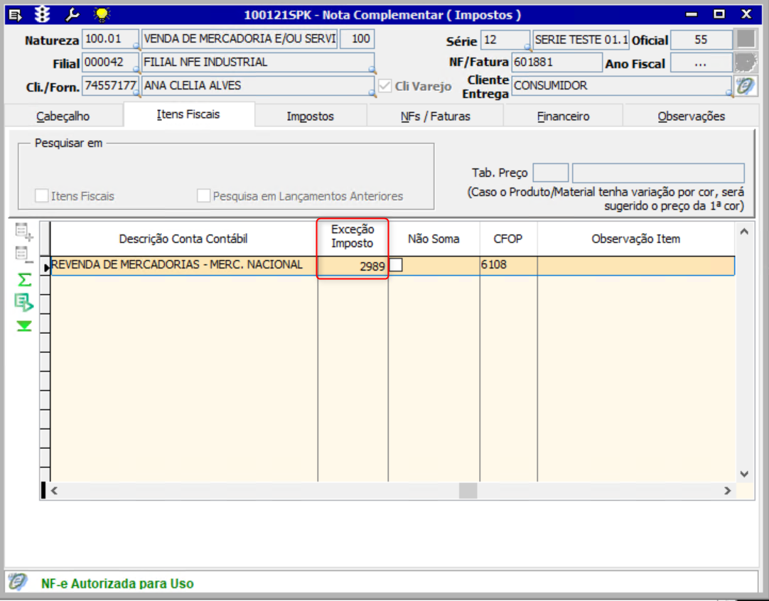
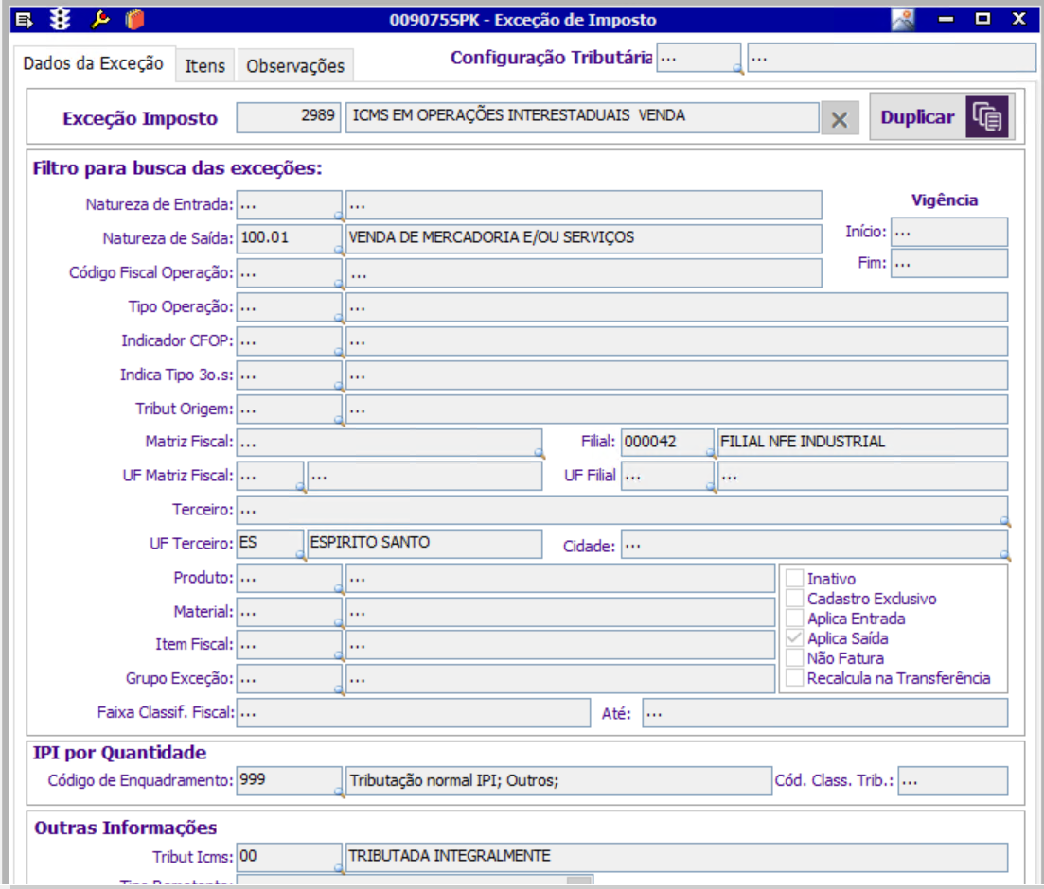
2 – UF: RJ
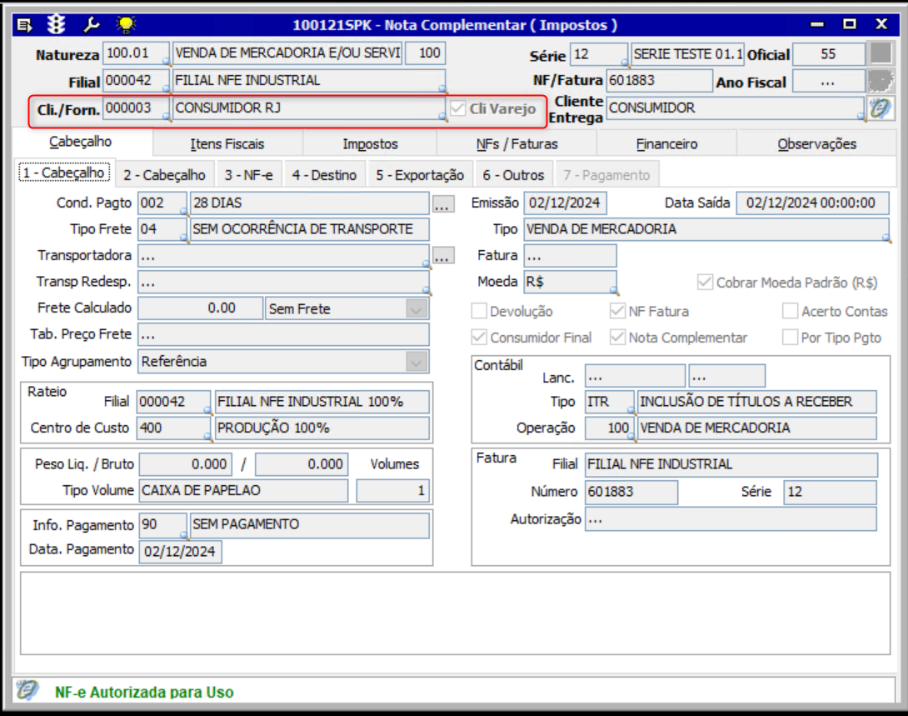
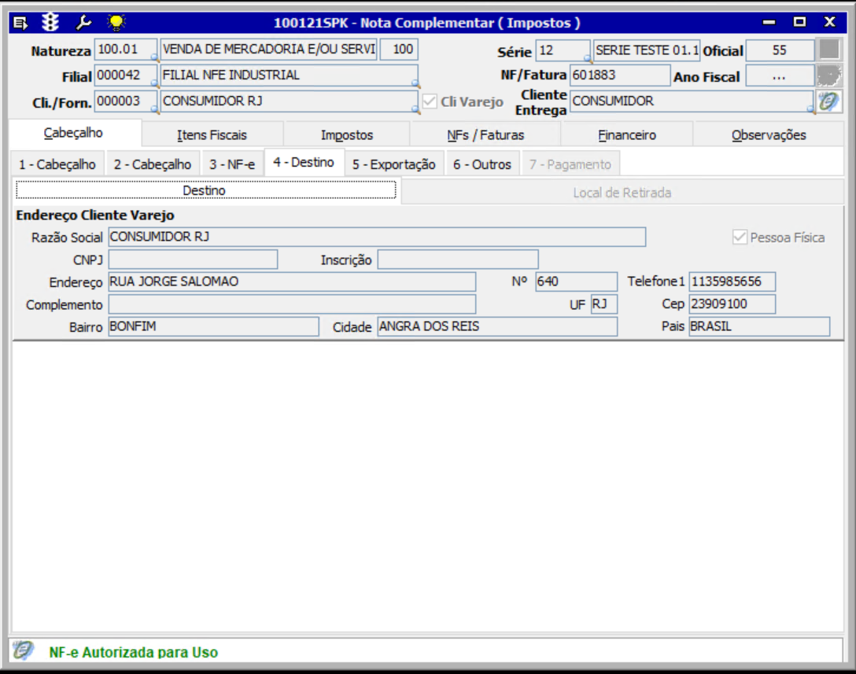
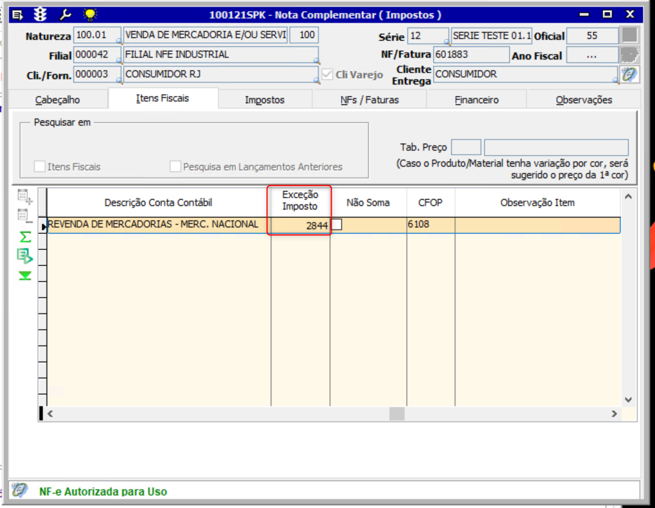
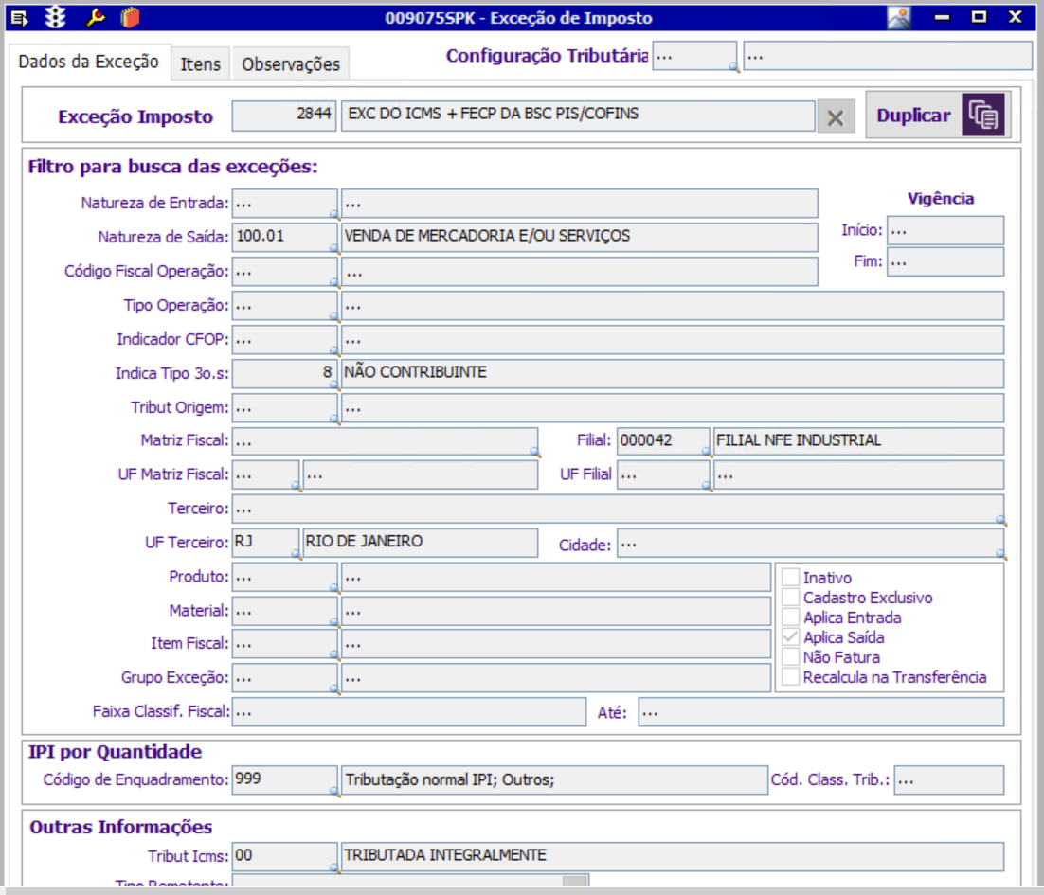
3 – UF: SP
